TRƯỜNG ĐẠI HỌC



**SƯ PHẠM KỸ THUẬT THÀNH PHỐ HỒ CHÍ MINH**

HCMC University of Technology and Education

**KHOA ĐÀO TẠO CHẤT LƯỢNG CAO**



NGÀNH CÔNG NGHỆ THÔNG TIN

**BÁO CÁO GIỮ KỲ ĐỒ ÁN**

**LẬP TRÌNH WEB**

**THIẾT KẾ TRANG WEBSITE**

**BÁN ĐỒNG HỒ**



|  |  |
| --- | --- |
| **Nhóm sinh viên thực hiện:** |  |
| **Nguyễn Cước Thiên** | **18110204** |
| **Tu Ngọc Yến Vy** | **18110243** |
| **GVHD: Ths. Nguyễn Hữu Trung** |

**Tp. Hồ Chí Minh, tháng 12 – 2020**

ĐIỂM SỐ

|  |  |  |  |
| --- | --- | --- | --- |
| TIÊU CHÍ | NỘI DUNG | TRÌNH BÀY | TỔNG |
| ĐIỂM |  |  |  |

**NHẬN XÉT CỦA GIẢNG VIÊN HƯỚNG DẪN**

………………………………………………………………………………………………………………………………………………………………………………………………………………………………………………………………………………………

………………………………………………………………………………………………………………………………………………………………………………………………………………………………………………………………………………………

………………………………………………………………………………………………………………………………………………………………………………………………………………………………………………………………………………………

………………………………………………………………………………………………………………………………………………………………………………………………………………………………………………………………………………………

………………………………………………………………………………………………………………………………………………………………………………………………………………………………………………………………………………………

………………………………………………………………………………………………………………………………………………………………………………………………………………………………………………………………………………………

………………………………………………………………………………………………………………………………………………………………………………………………………………………………………………………………………………………

Giảng viên hướng dẫn

***(Ký và ghi rõ họ tên)***

**Nguyễn Hữu Trung**

**MỤC LỤC**

DANH MỤC CÁC HÌNH 1

DANH MỤC CÁC BẢNG 2

CHƯƠNG 1: TỔNG QUAN CHƯƠNG TRÌNH 3

1. Giới thiệu chung 3

1.1. Giới thiệu về chương trình 3

1.2. Yêu cầu đồ án 3

1.3. Phân tích đồ án 3

1.4. Phương pháp thực hiện 4

2. Kết quả đạt được 4

1.1. Giao diện chính 4

1.2. Kiểm thử 7

1.3. Công cụ sử dụng 11

CHƯƠNG 2: PHÂN CÔNG CÔNG VIỆC 12

1. Kế hoạch thực hiện 12

2. Phân công công việc đã làm 12

CHƯƠNG 3: THIẾT KẾ CHƯƠNG TRÌNH 13

1. Đặc tả lớp: 13

2. Đặc tả các phương thức trong lớp 13

3. Thiết kế cơ sở dữ liệu: 14

3.1. Mối quan hệ giữa các bảng: 14

3.2. Các bảng của cơ sở dữ liệu: 14

CHƯƠNG 4: Kế HOẠCH TIẾP THEO 15

1. Kế hoạch thực hiện: 15

# DANH MỤC CÁC HÌNH

Hình 1. Trang chủ 4

Hình 2. Menu đa cấp 4

Hình 3. Trang đăng nhập 5

Hình 4. Trang đăng ký 5

Hình 5. Trang quên mật khẩu 6

Hình 6. Trang khôi phục mật khẩu 6

Hình 7. Trang thêm sản phẩm 7

Hình 8. Đăng nhập thành công 7

Hình 9. Đăng nhập thất bại 7

Hình 10. Đăng ký thất bại 8

Hình 11. Đăng ký thành công 8

Hình 12. Thành công khi nhập đúng email(khôi phục password) 9

Hình 13. Gửi email khôi phục mật khẩu 9

Hình 14. Khôi phục mật khẩu thành công 10

Hình 15. Đăng nhập quyền admin 10

Hình 16. Đăng nhập tài khoản khách hàng 10

Hình 17. Phân trang 1 11

Hình 18. Phân trang 2 11

Hình 19. Đăng xuất thành công 11

Hình 20. Mối quan hệ giữa các bảng trong cơ sở dữ liệu 14

# DANH MỤC CÁC BẢNG

Bảng 1. Kế hoạch thực hiện 12

Bảng 2. Phân công công công việc 12

Bảng 3. Đặc tả lớp 13

Bảng 4. Đặc tả các phương thức trong lớp Check.cs 13

Bảng 5. Đặc tả các phương thức trong lớp FormatIMG r.cs 13

Bảng 6. Đặc tả các phương thức trong lớp ShopController.cs 13

Bảng 7. Các bảng trong cơ sở dữ liệu 14

# ĐỀ CƯƠNG BÁO CÁO

## Nội dung thực hiện

### Lý thuyết

* C#, Entity Framework trong .NET Framework, mô hình MVC (Model-View-Controller), Asp.net
* Cách xây dựng trang Web: Html, Css, JavaScript, Bootrap…
* SQL Server

### Thực hành

* Xây dựng chương trình trên C# sử dụng Entity Framework trong .NET Framework theo hướng tiếp cận Database-first và sử dụng mô hình MVC (Model-View-Controller).
* Sử dụng ứng dụng phần mềm SSMS (SQL Server Management Studio) để xây dựng database.
* Sử dụng asp.net để thiết kế giao diện người dùng.

## Kế hoạch thực hiện

##### Bảng 1. Kế hoạch thực hiện

|  |  |  |  |
| --- | --- | --- | --- |
| STT | Thời gian | Công việc | Phân công |
| 1 | 28/09/2020  đến  05/10/2020 | • Phân tích đề tài  -Xác định yêu cầu của đề tài  -Xác định các chức năng của Web  -Phân tích dữ liệu đầu vào, đầu ra  -Xác định công cụ, phần mềm phục vụ  • Xây dựng kế hoạch thực hiện | Nguyễn Cước Thiên  Tu Ngọc Yến Vy |
| 2 | 06/10/2020  đến  19/10/2020 | -Tìm hiểu về ASP.Net MVC và các vấn đề liên quan(Html, Css, Bootrap, JavaScript, MVC…) | Nguyễn Cước Thiên  Tu Ngọc Yến Vy |
| 3 | 20/10/2020-02/11/2020 | -Thiết kế database  -Nhập dữ liệu cho database | Tu Ngọc Yến Vy  Nguyễn Cước Thiên |
| 4 | 3/11/2020-17/11/2020 | -Thiết kế giao diện các trang web chính(html,css..)  -Viết 1 số chức năng cơ bản ( đăng xuất, đăng nhập, đăng ký, quên mật khẩu…)  -Hoàn thiện database | Nguyễn Cước Thiên  Tu Ngọc Yến Vy |
| 5 | 17/11/2020-30/11/2020 | -Viết các chức năng chính cho web( trang giao diện người dùng, giao diện admin, xử lý giỏ hàng và đơn hàng…) | Nguyễn Cước Thiên  Tu Ngọc Yến Vy |
| 6 | 1/12/2020-14/12/2020 | -Viết thêm một số chức năng phụ hỗ trợ (xử lý sản phẩm, thống kê, import & export file excel, footer trang web …)  -Chỉnh sửa giao diện trang web | Nguyễn Cước Thiên  Tu Ngọc Yến Vy |
| 7 | 15/12/2020-27/12/2020 | -Tiến hành kiểm thử, chỉnh sửa hoàn thiện trang web  -Bắt đầu viết báo cáo | Nguyễn Cước Thiên  Tu Ngọc Yến Vy |
| 8 | 28/12/2020-03/01/2020 | -Hoàn thành trang web  -Hoàn thiện bài báo cáo | Nguyễn Cước Thiên  Tu Ngọc Yến Vy |

# CHƯƠNG 2: MÔ HÌNH HÓA YÊU CẦU VÀ THIẾT KẾ CƠ SỞ DỮ LIỆU

## Nhận diện tác nhân và chức năng trong sở đồ USE CASE

##### Bảng 2. Tác nhân và chức năng

|  |  |  |
| --- | --- | --- |
| **STT** | **Tác nhân** | **Chức năng** |
| 1 | Quản trị viên (Chủ cửa hàng) | Quản lý người dùng (thông tin, tài khoản…)  Quản lý sản phẩm (Thông tin, chỉnh sửa…)  Quản lý đơn hàng (Sản phẩm, người mua, trạng thái…)  Thống kê |
| 2 | Người dùng (khách hàng) | Quản lý thông tin cá nhân  Thay đổi thông tin tài khoản  Đăng nhập, đăng xuất  Xem và mua hàng |
| 3 | Khách | Đăng ký tài khoản  Xem sản phẩm |

## Sơ đồ USE CASE

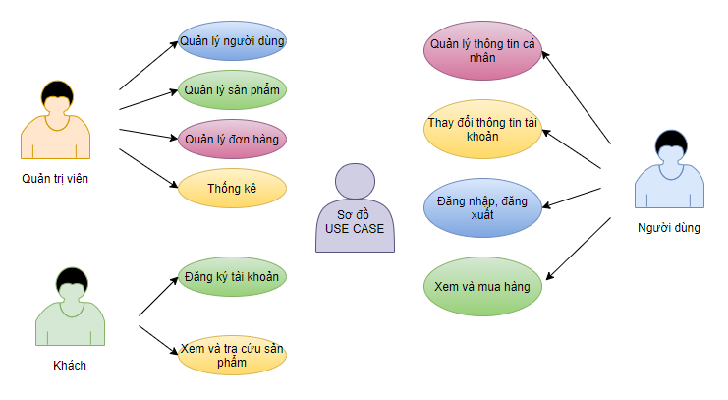

###### Hình 1. Use Case chung của hệ thống

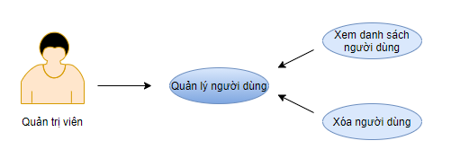

###### Hình 2. Use Case quản lý người dùng

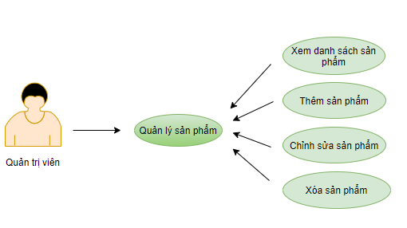

###### Hình 3. Use Case quản lý sản phẩm

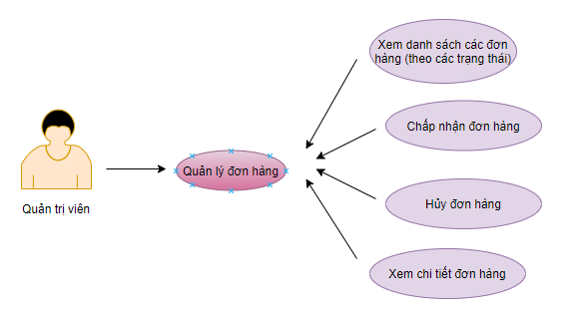

###### Hình 3. Use Case quản lý đơn hàng

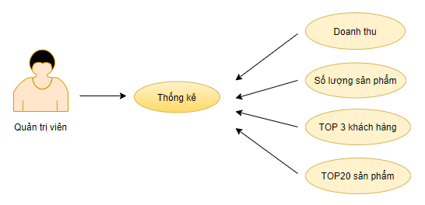

###### Hình 4. Use Case thống kê

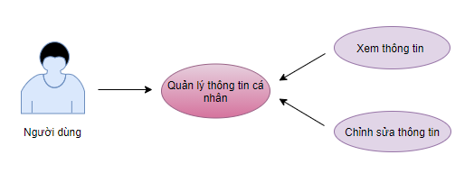

###### Hình 5. Use Case quản lý thông tin cá nhân

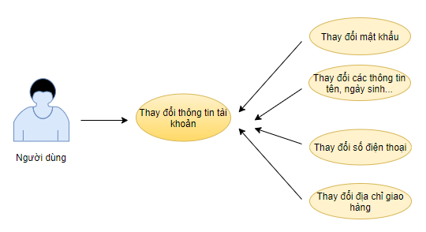

###### Hình 6. Use Case thay đổi thông tin tài khoản

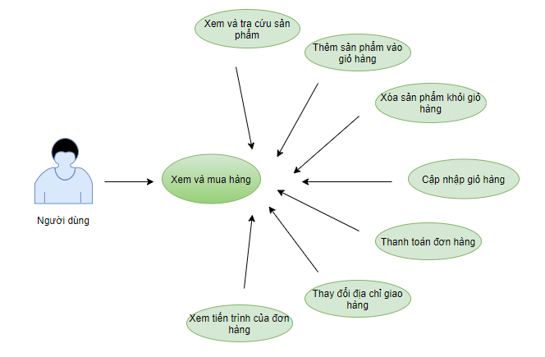

###### Hình 7. Use Case xem và mua hàng

## Đặc tả USE CASE

### Mô tả các Use case liên quan đến Thông tin tài khoản và Thông tin cá nhân

##### Bảng 3. Bảng mô tả Use Case đăng ký tài khoản

|  |  |
| --- | --- |
| **Mô tả** | Dành cho người dùng chưa có tài khoản muốn đăng nhập vào hệ thống, hoặc muốn mua sản phẩm |
| **Tác nhân kích hoạt** | Nất kỳ ai chưa có tài khoản |
| **Tiền điều kiện** | Phải có gmail và số điện thoại |
| **Các bước thực hiện** | **(1).** Người dùng mở trang web  **(2)**. Nhấn vào “Đăng ký”  **(3).** Chuyển đến hiển thị trang đăng ký và người dùng nhập các thông tin cần thiết  **(4)**. Sau đó nhấn nút “Register” để hoàn tất việc đăng ký  **(5)**. Nếu người dùng không muốn đăng ký tài khoản hoặc tạm thời chưa đăng ký được có thể nhấn nút “Back” để quay lại trang chủ và tiếp tục mua sản phẩm |

##### Bảng 4. Bảng mô tả Use Case Đăng nhập/ đăng xuất

|  |  |
| --- | --- |
| **Mô tả** | Dành cho người dung, quản trị viên đăng nhập vào trang web hoặc đăng xuất khỏi trang web |
| **Tác nhân kích hoạt** | Người dùng, quản trị viên |
| **Tiền điều kiện** | Phải biết tên đăng nhập và mật khẩu của tài khoản |
| **Các bước thực hiện** | **(1)**.Người dùng mở trang web  **(2)**. Nhấn vào “Đăng nhập”  **(3)**. Chuyển đến hiển thị trang đăng nhập và người dùng nhập tên đăng nhập và password  **(4)**. Sau đó nhấn nút ‘Login” để đăng nhập  **(5)**. Nếu thành công sẽ hiển thị thông báo thành công và chuyển tới trang chủ. Nếu nhập sai thì sẽ báo lỗi và người dùng hoặc quản trị viên nhập lại thông tin đăng nhập  **(6)**. Nếu người dùng muốn đăng xuất khỏi tài khoản thì bấm “Đăng xuất” |

##### Bảng 5. Bảng mô tả Use Case xem thông tin cá nhân

|  |  |
| --- | --- |
| **Mô tả** | Dành cho người dùng hoặc quản trị viên xem thông tin của mình |
| **Tác nhân kích hoạt** | Người dùng, quản trị viên |
| **Tiền điều kiện** | Đã đăng nhập vào trang web |
| **Các bước thực hiện** | **(1)**. Người dùng mở trang web  **(2)**. Tại góc phải màn hình, người dùng, quản trị viên nhấn vào tên của mình sau đó chọn “Tài khoản của tôi”  **(3)**. Chuyển đến hiển thị trang thông tin cá nhân mà người dùng đã cung cấp khi đăng ký tài khoản |

##### Bảng 6. Bảng mô tả Use Case chỉnh sửa thông tin cá nhân

|  |  |
| --- | --- |
| **Mô tả** | Dành cho người dùng hoặc quản trị viên muốn chỉnh sửa thông tin của mình |
| **Tác nhân kích hoạt** | Người dùng, quản trị viên |
| **Tiền điều kiện** | Đã đăng nhập vào trang web |
| **Các bước thực hiện** | **(1)**.Người dùng mở trang web  **(2)**. Tại góc phải màn hình, người dùng, quản trị viên nhấn vào tên của mình sau đó chọn “Tài khoản của tôi”  **(3)**. Chuyển đến hiển thị trang thông tin cá nhân mà người dùng đã cung cấp khi đăng ký tài khoản  **(4)**. Người dùng có thể chỉnh sửa thông tin cá nhân trừ tên đăng nhập  **(5)**. Sau đó người dùng bấm nút lưu  **(6)**. Màn hình sẽ hiện 1 promt để người dùng, quản trị viên xác nhận mật khẩu của mình  **(7)**. Người dùng nhập mật khẩu sau đó nhấp “OK” để xác nhận đổi thông tin hoặc nhấp “Cancel” để hủy |

##### Bảng 7. Bảng mô tả Use Case Cập nhập mật khẩu

|  |  |
| --- | --- |
| **Mô tả** | Dành cho người dùng hoặc quản trị viên muốn chỉnh sửa mật khẩu của mình |
| **Tác nhân kích hoạt** | Người dùng, quản trị viên |
| **Tiền điều kiện** | Đã đăng nhập vào trang web |
| **Các bước thực hiện** | **(1)**. Người dùng mở trang web  **(2)**. Tại góc phải màn hình, người dùng, quản trị viên nhấn vào tên của mình sau đó chọn “Tài khoản của tôi”  **(3)**. Chuyển đến hiển thị trang thông tin cá nhân mà người dùng đã cung cấp khi đăng ký tài khoản  **(4)**. Người dùng nhấn vào “Đổi mật khẩu”  **(5)**. Chuyển người dùng đến trang thay đổi mật khẩu, yêu cầu người dùng nhập mật khẩu hiện tại và nhập khẩu mới, xác nhận mật khẩu mới.  **(6)**. Tiếp theo sau khi đã nhập xong, người dùng nhấn nút “Xác nhận”, nếu nhập đúng thì mật khẩu sẽ được cập |

Cơ sở dữ liệu tương tác:

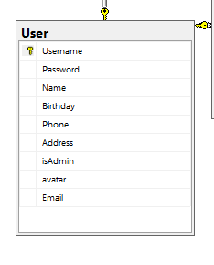

###### Hình 8. Cơ sở dữ liệu tương tác liên quan đến thộng tin người dùng

### Mô tả các Use case liên quan đến mua sản phẩm

##### Bảng 8. Bảng mô tả Use Case thêm vào giỏ hàng

|  |  |
| --- | --- |
| **Mô tả** | Dành cho người dùng muốn thêm sản phẩm vào giỏ hàng của mình |
| **Tác nhân kích hoạt** | Người dùng |
| **Tiền điều kiện** | Đã đăng nhập vào trang web, Sản phẩm còn hàng |
| **Các bước thực hiện** | **(1)**. Người dùng mở trang web  **(2)**. Sau khi chọn được sản phẩm muốn mua người dùng nhấn vào biểu tượng “giỏ hàng” của sản phẩm mình muốn thêm ở giao diện trang chủ.  Hoặc người dùng có thể nhấp vào “tên sản phẩm” để xem chi tiết của sản phẩm, và nhấn vào biểu tượng “giỏ hàng” ở trang chi tiết sản phẩm để thêm sản phẩm đó vào giỏ hàng.  **(3)**. Sau khi sản phẩm được thêm vào giỏ hàng người dùng có thể nhấp vào "Giỏ hàng" trên thanh menu để xem các sản phẩm mình đã thêm vào giỏ hàng. Tiếp theo có thể nhấp vào xem giỏ hàng để xem chi tiết các sản phẩm có trong giỏ hàng mình (tên, số lượng, đơn giá...) |

##### Bảng 9. Bảng mô tả Use Case Xóa sản phẩm khỏi giỏ hàng

|  |  |
| --- | --- |
| **Mô tả** | Dành cho người dùng muốn xóa sản phẩm trong giỏ hàng của mình |
| **Tác nhân kích hoạt** | Người dùng |
| **Tiền điều kiện** | Đã đăng nhập vào trang web, giỏ hàng có sản phẩm |
| **Các bước thực hiện** | **(1)** Người dùng mở trang web  **(2)**. Người dùng nhấp vào "Giỏ hàng" trên thanh menu để xem các sản phẩm mình đã thêm vào giỏ hàng. Tiếp theo có thể nhấp vào xem giỏ hàng để xem chi tiết các sản phẩm có trong giỏ hàng mình (tên, số lượng, đơn giá...)  **(3)**. Trong trang giỏ hàng người dùng nhấp vào "Xóa" để xóa các sản phẩm mình không muốn mua nữa, sau đó sẽ có 1 thông báo xác nhận lại người dùng có muốn xóa sản phẩm hay không. Nếu xác nhận xóa người dùng nhấp "OK" muốn hủy thao tác thì nhấp "Cancel" |

##### Bảng 10. Bảng mô tả Use Case Chỉnh sửa sản phẩm

|  |  |
| --- | --- |
| Mô tả | Dành cho người dùng muốn xóa sản phẩm trong giỏ hàng của mình |
| Tác nhân kích hoạt | Người dùng |
| Tiền điều kiện | Đã đăng nhập vào trang web, giỏ hàng có sản phẩm |
| Các bước thực hiện | **(1)**.Người dùng mở trang web  **(2)**. Người dùng nhấp vào "Giỏ hàng" trên thanh menu để xem các sản phẩm mình đã thêm vào giỏ hàng. Tiếp theo có thể nhấp vào xem giỏ hàng để xem chi tiết các sản phẩm có trong giỏ hàng mình (tên, số lượng, đơn giá...)  **(3)**. Trong trang giỏ hàng người dùng muốn thay đổi số lượng của sản phẩm nào thì nhấp vào số lượng của sản phẩm đó và thay đổi (không được lớn hơn số lượng còn lại của sản phẩm).  **(4)**. Sau khi xác định chắc chắn số lượng sẽ mua, người dùng nhấn vào "Cập nhập" để cập nhập lại giỏ hàng |

##### Bảng 11. Bảng mô tả Use Case Thanh toán đơn hàng

|  |  |
| --- | --- |
| **Mô tả** | Dành cho người dùng muốn xóa sản phẩm trong giỏ hàng của mình |
| **Tác nhân kích hoạt** | Người dùng |
| **Tiền điều kiện** | Đã đăng nhập vào trang web, giỏ hàng có sản phẩm |
| **Các bước thực hiện** | **(1)**. Người dùng mở trang web  **(2)**. Người dùng nhấp vào "Giỏ hàng" trên thanh menu để xem các sản phẩm mình đã thêm vào giỏ hàng. Tiếp theo có thể nhấp vào xem giỏ hàng để xem chi tiết các sản phẩm có trong giỏ hàng mình (tên, số lượng, đơn giá...)  **(3)**. Trong trang giỏ hàng người dùng nhấn vào "Thanh toán" để thanh toán các sản phẩm trong giỏ hàng  **(4)**. Tiếp theo sẽ chuyển người dùng đến trang thánh toán. Tại đây người dùng có thể thay đổi thông tin giao hàng của mình tại "Sửa"  **(5)**. Sau khi ấn sửa sẽ chuyển người dùng đến trang chỉnh sửa địa chỉ giao hàng. Tại đây người dùng có thể chọn 1 trong các địa chỉ có sẵn (là những địa chỉ trước đó người dùng đã sử dụng để mua hàng). Hoặc người dùng có thể thêm mới địa chỉ giao hàng bằng cách nhấn vào "Thêm địa chỉ" để thêm địa chỉ mình muốn nhận hàng. Tại đây người dùng nhập các thông tin để nhận hàng và sau khi nhập xong người dùng nhấn "Hoàn thành" để hoàn tất việc thêm địa chỉ hoặc nhấn vào "Trở lại" để hủy thao tác thêm địa chỉ.  **(6)**. Bên cạnh thêm địa chỉ người dùng có thể xóa hoặc sửa các địa chỉ có sẵn bằng cách nhấn vào "Thiết lập địa chỉ". Tại đây sẽ chuyển người dùng tới trang thiết lập, người dùng muốn sửa địa chỉ nào thì nhấn "Sửa" tại địa chỉ đó sau đó tiến hành chỉnh sửa thông tin và nhấn "Hoàn thành" để hoàn tất việc sửa địa chỉ hoặc nhấn "Trở lại" để hủy thao tác. Còn người dùng muốn xóa thông tin nào thì nhấn "Xóa" ngay tại địa chỉ đó, và sẽ hiện thông báo xác nhận việc xóa một lần nữa nếu người dùng muốn xóa thì nhấn "OK" muốn hủy thì "Cancel"  **(7)**. Sau khi thực hiện các việc để thay đổi địa chỉ giao hàng người dùng nhấn "Hoàn thành" để thay đổi địa chỉ hoặc nhấn "Trở lại" để quay lại trang thanh toán mà vẫn sử dụng địa chỉ trước đó  **(8)**. Cuối cùng sau khi xác nhận sẽ mua hàng thì người dùng nhấn "Thanh toán" hoặc quay lại giỏ hàng để hủy việc thanh toán |

##### Bảng 12. Bảng mô tả Use Case Xem tiến trình giỏ hàng

|  |  |
| --- | --- |
| **Mô tả** | Dành cho người dùng muốn xóa sản phẩm trong giỏ hàng của mình |
| **Tác nhân kích hoạt** | Người dùng |
| **Tiền điều kiện** | Đã đăng nhập vào trang web |
| **Các bước thực hiện** | **(1)**. Người dùng mở trang web  **(2)**. Người dùng nhấp vào "Giỏ hàng" trên thanh menu để xem các sản phẩm mình đã thêm vào giỏ hàng. Tiếp theo có thể nhấp vào xem giỏ hàng để xem chi tiết các sản phẩm có trong giỏ hàng mình (tên, số lượng, đơn giá...)  **(3)**. Trong trang giỏ hàng sẽ có các thanh trạng thái, người dùng muốn xem trạng thái nào thì nhấn vào đó, gồm có: Giỏ hàng, chờ xác nhận, đang giao, hoàn thành và đã hủy  **(4)**. Trong trạng thái "Giỏ hàng" người dùng có thể cập nhập giỏ hàng, xóa 1 sản phẩm nào đó hoặc xóa toàn bộ giỏ hàng và thanh toán giỏ hàng  **(5)**. Trong trạng thái "Chờ xác nhận" người dùng có thể hủy đơn hàng nếu đổi ý không muốn mua sản phẩm đó nữa. Thì đơn hàng đó cũng sẽ chuyển sang trạng thái đã hủy trong người quản lý  **(6)**. Trạng thái "Đang giao", tức người bán đã chấp nhận đơn hàng và đang vận chuyển đơn hàng, trong trạng thái này người mua không được hủy đơn hàng. Nếu người mua đã nhận đơn hàng thì nhấn vào đã nhận để hoàn thành đơn hàng  **(7)**. Trạng thái "Hoàn thành", người dùng xem các đơn hàng mình đã mua. Trong trạng thái "Đã hủy" người dùng xem lại các đơn hàng mà mình đã hủy. |

##### Bảng 13. Bảng mô tả Use Case xem chi tiết đơn hàng

|  |  |
| --- | --- |
| **Mô tả** | Dành cho người dùng và quản trị viên xem chi tiết 1 đơn hàng nào đó |
| **Tác nhân kích hoạt** | Người dùng, quản trị viên |
| **Tiền điều kiện** | Đã đăng nhập vào trang web |
| **Các bước thực hiện** | **(1)**. Người dùng, quản trị viên mở trang web  **(2)**. Nhấn vào biểu tượng "Giỏ hàng" trên thanh menu, sau đó nhấn vào "Xem giỏ hàng" để vào trang giỏ hàng  **(3).** Tại trang này người dùng hoặc quản trị viên có thể xem chi tiết của bất kỳ đơn hàng, của bất kỳ trạng thái nào bằng cách nhấn vào "Xem chi tiết"  **(4).** Trang xem chi tiết đơn hàng gồm các thông tin: thông tin người nhận, thông tin về trạng thái đơn hàng, thông tin về sản phẩm mua, giá tiền.. |

Cơ sở dữ liệu tương tác:

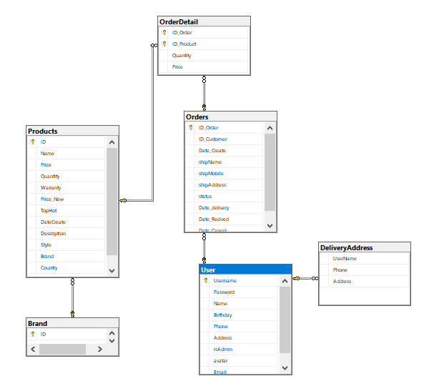

###### Hình 9. Cơ sở dữ liệu tương tác liên quan đến mua sản phẩm của người dùng

### Mô tả các Use case liên quan đến quản lý người dùng

##### Bảng 14. Bảng mô tả Use Case Xem người dùng

|  |  |
| --- | --- |
| **Mô tả** | Dành cho quản trị viên quản lý người dùng của trang web |
| **Tác nhân kích hoạt** | Quản trị viên |
| **Tiền điều kiện** | Đã đăng nhập vào trang web |
| **Các bước thực hiện** | **(1)**. Quản trị viên mở trang web  **(2)**. Quản trị viên nhấp vào "Chức năng" và chọn "Quản lý User"  **(3).** Tại trang quản lý Users người quản lý sẽ xem được danh sách người dùng hiện có của mình và danh sách những quản trị viên của cửa hàng |

##### Bảng 15. Bảng mô tả Use Case Xóa người dùng

|  |  |
| --- | --- |
| **Mô tả** | Dành cho quản trị viên quản lý người dùng của trang web |
| **Tác nhân kích hoạt** | Quản trị viên |
| **Tiền điều kiện** | Đã đăng nhập vào trang web |
| **Các bước thực hiện** | **(1)**. Quản trị viên mở trang web  **(2)**. Quản trị viên nhấp vào "Chức năng" và chọn "Quản lý User"  **(3).** Tại trang quản lý Users người quản lý sẽ xem được danh sách người dùng hiện có của mình và danh sách những quản trị viên của cửa hàng  **(4).** Tại đây người quản trị viên có thể xóa bất kỳ người dùng nào mình muốn xóa (dùng để chặn các khách hàng có hành vi gian lận hoặc đặt hàng không nhận). Người quản trị viên muốn xóa thì nhấn vào "Xóa" của người dùng đó, sau đó sẽ có 1 thông báo xác nhận lại người quản trị viên có muốn xóa hay không. Nếu chắc chắn việc xóa quản trị viên sẽ nhấn "OK", muốn hủy thao tác thì nhấn "Cancel"  **(5).** Ngoài ra người quản trị viên có thể xóa tài khoản của 1 trong bất kỳ quản trị viên nào (trừ tài khoản của chính mình), dùng trong trường hợp người quản trị đó đã nghĩ làm tại cửa hàng. Cũng tương tự như xóa người dùng, Người quản trị viên muốn xóa thì nhấn vào "Xóa" của người đó, sau đó sẽ có 1 thông báo xác nhận lại người quản trị viên có muốn xóa hay không. Nếu chắc chắn việc xóa quản trị viên sẽ nhấn "OK", muốn hủy thao tác thì nhấn "Cancel". |

Cơ sở dữ liệu tương tác:



###### Hình 10. Cơ sở dữ liệu tương tác liên quan đến quản lý người dùng

### Mô tả các Use case liên quan đến quản lý sản phẩm

##### Bảng 16. Bảng mô tả Use Case Xem sản phẩm

|  |  |
| --- | --- |
| **Mô tả** | Dành cho quản trị viên quản lý sản phẩm của trang web |
| **Tác nhân kích hoạt** | Quản trị viên |
| **Tiền điều kiện** | Đã đăng nhập vào trang web |
| **Các bước thực hiện** | **(1)**. Quản trị viên mở trang web  **(2)**. Quản trị viên nhấp vào "Chức năng" và chọn "Quản lý sản phẩm"  **(3).** Tại trang quản lý sản phẩm người quản lý sẽ xem được danh sách sản phẩm hiện có của mình |

##### Bảng 17. Bảng mô tả Use Case Xóa sản phẩm

|  |  |
| --- | --- |
| **Mô tả** | Dành cho quản trị viên xóa sản phẩm khỏi trang web |
| **Tác nhân kích hoạt** | Quản trị viên |
| **Tiền điều kiện** | Đã đăng nhập vào trang web |
| **Các bước thực hiện** | **(1)**. Quản trị viên mở trang web  **(2)**. Quản trị viên nhấp vào "Chức năng" và chọn "Quản lý sản phẩm"  **(3).** Tại trang quản lý sản phẩm người quản lý sẽ xem được danh sách sản phẩm hiện có của mình  **(4).** Tại đây người quản trị viên có thể xóa bất kỳ sản phẩm nào mà cửa hàng không còn kinh doanh nữa. Để xóa quản trị viên nhấn vào biểu tượng "Xóa" của sản phẩm để xóa sản phẩm muốn xóa. Sau khi nhấn sẽ có 1 thông báo để xác nhận lại việc người quản trị có muốn xóa sản phẩm này hay không. Nếu chắc chắn xóa thì vào "OK", còn muốn hủy thì nhấn "Cancel"  **(5).** Ngoài ra để sửa thông tin sản phẩm người quản trị có thể nhấn vào biểu tượng "xóa" trên góc phải của sản phẩm ở trang home |

##### Bảng 18. Bảng mô tả Use Case chỉnh sửa sản phẩm

|  |  |
| --- | --- |
| **Mô tả** | Dành cho quản trị viên chỉnh sửa sản phẩm khỏi trang web |
| **Tác nhân kích hoạt** | Quản trị viên |
| **Tiền điều kiện** | Đã đăng nhập vào trang web |
| **Các bước thực hiện** | **(1)**. Quản trị viên mở trang web  **(2)**. Quản trị viên nhấp vào "Chức năng" và chọn "Quản lý sản phẩm"  **(3).** Tại trang quản lý sản phẩm người quản lý sẽ xem được danh sách sản phẩm hiện có của mình  **(4).** Tại đây người quản trị viên có thể chỉnh sửa thông bất kỳ sản phẩm nào mà có sự thay đổi. Để sửa quản trị viên nhấn vào biểu tượng "Sửa" của sản phẩm để sửa sản phẩm muốn sửa.  **(5).** Chuyển người quản trị đến trang sửa sản phẩm, sau khi nhập các thông tin cần sửa, người quản trị nhấn vào "Sửa" để lưu thông tin thay đổi  **(6).** Ngoài ra để sửa thông tin sản phẩm người quản trị có thể nhấn vào biểu tượng "chỉnh sửa" trên góc phải của sản phẩm ở trang home |

##### Bảng 19. Bảng mô tả Use Case thêm sản phẩm

|  |  |
| --- | --- |
| **Mô tả** | Dành cho quản trị viên thêm sản phẩm khỏi trang web |
| **Tác nhân kích hoạt** | Quản trị viên |
| **Tiền điều kiện** | Đã đăng nhập vào trang web |
| **Các bước thực hiện** | **(1)**. Quản trị viên mở trang web  **(2)**. Quản trị viên nhấp vào "Chức năng" và chọn "Quản lý sản phẩm"  **(3).** Tại trang quản lý sản phẩm người quản lý sẽ xem được danh sách sản phẩm hiện có của mình  **(4).** Tại đây người quản trị viên có thể thêm sản phẩm cho trang web của mình bằng cách nhấn vào "Thêm sản phẩm".  **(5).** Chuyển người quản trị đến trang thêm sản phẩm, sau khi nhập các thông tin cần thêm, người quản trị nhấn vào "Thêm" để thêm sản phẩm  **(6).** Ngoài ra nếu người quản trị viên muốn thêm hàng loạt sản phẩm (đã có trong file excel), thì quản trị viên nhấm vào "Import Sản phẩm". Tại trang Import người quản trị nhấn "Choosen" để tải file excel lên. Cuối cùng nhấn nút Submit để hoàn thành việc thêm sản phẩm. |

Cơ sở dữ liệu tương tác:

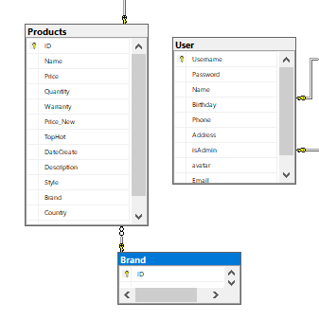

###### Hình 11. Cơ sở dữ liệu tương tác liên quan đến quản lý sản phẩm

### Mô tả các Use case liên quan đến quản lý đơn hàng

##### Bảng 20. Bảng mô tả xem đơn hàng

|  |  |
| --- | --- |
| **Mô tả** | Dành cho quản trị quản lý đơn hàng |
| **Tác nhân kích hoạt** | Quản trị viên |
| **Tiền điều kiện** | Đã đăng nhập vào trang web |
| **Các bước thực hiện** | **(1)**. Quản trị viên mở trang web  **(2)**. Quản trị viên nhấp vào biểu tượng "Giỏ hàng" trên thanh menu để coi các sản phẩm đang chờ xác nhận. Người quản trị nhấn vào "Xem giỏ hàng" để xem chi tiết các đơn hàng  **(3).** Trong trang giỏ hàng, sẽ có các thanh trạng thái của đơn hàng, gồm: Đang chờ xác nhận, Đang giao, Hoàn thành, Đã hủy. Để quản trị viên xem các trạng thái của đơn hàng |

##### Bảng 21 Bảng mô tả chấp nhận và hủy đơn hàng

|  |  |
| --- | --- |
| **Mô tả** | Dành cho quản trị xác nhận hoặc hủy đơn hàng |
| **Tác nhân kích hoạt** | Quản trị viên |
| **Tiền điều kiện** | Đã đăng nhập vào trang web |
| **Các bước thực hiện** | **(1)**. Quản trị viên mở trang web  **(2)**. Quản trị viên nhấp vào biểu tượng "Giỏ hàng" trên thanh menu để coi các sản phẩm đang chờ xác nhận. Người quản trị nhấn vào "Xem giỏ hàng" để xem chi tiết các đơn hàng  **(3).** Trong trang giỏ hàng, người quản trị nhấn vào trạng thái "Chờ xác nhận", tại đây người quản trị có thể chấp nhận đơn hàng hoặc hủy đơn hàng. Để xác nhận đơn hàng người quản trị nhấn vào "Xác nhận" hoặc muốn hủy thì có thể nhấn vào "Xóa" |

Cơ sở dữ liệu tương tác:

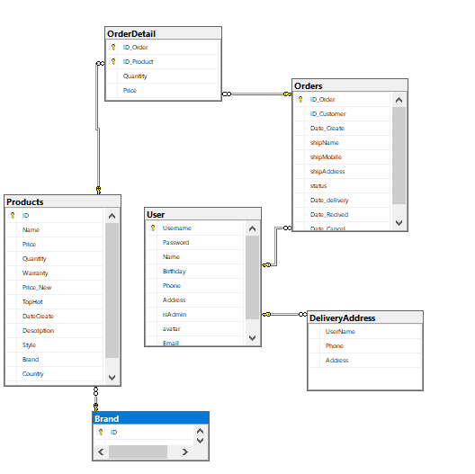

###### Hình 12. Cơ sở dữ liệu tương tác liên quan đến quản lý đơn hàng

### Mô tả các Use case liên quan đến thống kê

##### Bảng 22 Bảng mô tả thống kê

|  |  |
| --- | --- |
| **Mô tả** | Dành cho quản trị thống kê các thông tin của đơn hàng |
| **Tác nhân kích hoạt** | Quản trị viên |
| **Tiền điều kiện** | Đã đăng nhập vào trang web |
| **Các bước thực hiện** | **(1)**. Quản trị viên mở trang web  **(2)**. Quản trị viên nhấp vào "Thống kê" sau đó chọn thông tin muốn xem. Gồm thống kê: Tổng sản phẩm theo từng hãng, tổng doanh thu của cửa hàng, Top 3 khách hàng, Top 20 sản phẩm. |

Cơ sở dữ liệu tương tác:

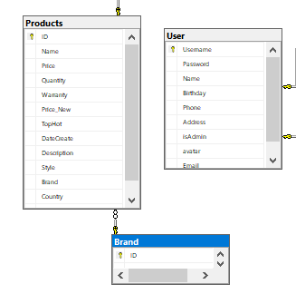

###### Hình 13. Cơ sở dữ liệu tương tác liên quan đến thống kê

### Mô tả các Use case liên quan đến tra cứu sản phẩm

##### Bảng 23 Bảng mô tả tra cứu sản phẩm

|  |  |
| --- | --- |
| **Mô tả** | Dành cho tất cả khách, người dùng, quản trị viên muốn xem 1 sản phẩm nào đó |
| **Tác nhân kích hoạt** | Quản trị viên, người dùng, khách |
| **Tiền điều kiện** |  |
| **Các bước thực hiện** | **(1).**  Đầu tiên người xem vào trang web  **(2).** Nhập tên của sản phẩm mình muốn tìm kiếm. Lúc đó trang chủ sẽ hiện tra các sản phẩm tương tự như thông tin người dùng tìm kiếm |

Cơ sở dữ liệu tương tác:

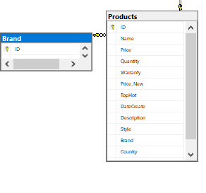

###### Hình 14. Cơ sở dữ liệu tương tác liên quan tra cứu sản phẩm

## Chi tiết các bảng dữ liệu

## Sơ đồ quan hệ

# Chương 3: thiết kế giao diện và luồng xử lý

## Thiết kế giao diện

### Danh sách các màn hình và sơ đồ chuyển đổi

### Mô tả chi tiết

# CHƯƠNG 3: THIẾT KẾ CHƯƠNG TRÌNH

## Đặc tả lớp:

##### Bảng 3. Đặc tả lớp

|  |  |  |
| --- | --- | --- |
| TT | Tên lớp | Mục đích |
| 1 | Check.cs | Kiểm tra dữ liệu null |
| 2 | FormatIMG.cs | Chỉnh kích thước cho anh |
| 3 | ShopController.cs | Quản lý chính |

## Đặc tả các phương thức trong lớp

##### Bảng 4. Đặc tả các phương thức trong lớp Check.cs

|  |  |  |
| --- | --- | --- |
| TT | Phương thức | Mục đích |
| 1 | public static bool CheckUser(FormCollection user) | Kiếm tra user có null hay không |
| 2 | public static User convertFtoU(FormCollection user) | Chuyển FormCollection thành user |

##### Bảng 5. Đặc tả các phương thức trong lớp FormatIMG r.cs

|  |  |  |
| --- | --- | --- |
| TT | Phương thức | Mục đích |
| 1 | public static MvcHtmlString Image(this HtmlHelper helper, string src, string altText, string height, string width) | Điều chỉnh kích thước của ảnh |

##### Bảng 6. Đặc tả các phương thức trong lớp ShopController.cs

|  |  |  |
| --- | --- | --- |
| TT | Phương thức | Mục đích |
| 1 | public ActionResult Login(User user) | Đăng nhập |
| 2 | public ActionResult Register(FormCollection user) | Đăng ký |
| 3 | public ActionResult _Product(int? page) | Hiện sản phẩm |
| 4 | public ActionResult Home(int? page) | Hiện trang chủ |
| 5 | public ActionResult HomeGuest(int? page) | Trang chủ của khách hàng |
| 6 | public ActionResult Logout() | Đăng xuất |
| 7 | public ActionResult ResetPassword(FormCollection user) | Xử lý trang khôi phục mật khẩu |
| 8 | public ActionResult ForgotPassword(User user) | Xử lý trang quên mật khẩu |

## Thiết kế cơ sở dữ liệu:

### Mối quan hệ giữa các bảng:

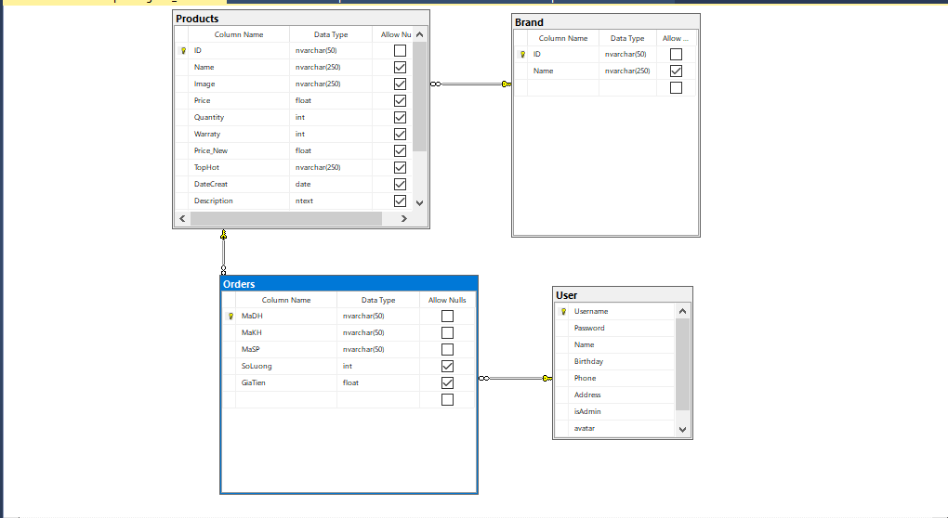

###### Hình 20. Mối quan hệ giữa các bảng trong cơ sở dữ liệu

### Các bảng của cơ sở dữ liệu:

##### Bảng 7. Các bảng trong cơ sở dữ liệu

|  |  |  |
| --- | --- | --- |
| TT | Tên bảng | Mục đích |
| 1 | User | Chứa các tài khoản và thông tin |
| 2 | Orders | Chứa các thông tin đơn hàng |
| 3 | Products | Chứa các thông tin của sản phẩm |
| 4 | Brand | Chứa các thông tin thương hiệu đồng hồ |

# CHƯƠNG 4: Kế HOẠCH TIẾP THEO

## Kế hoạch thực hiện:

* Hoàn thiện database 23/11-7/11/2020
* Hoàn thiện các chức năng còn lại của trang web 23/11-21/12
* Kiểm thử và viết báo cáo 21/12/2020-hạn